„BEACH
NA NÁVSI“

VÍKENDOVÝ TURNAJ V PLÁŽOVÉM VOLEJBALU
NA KADAŇSKÉM NÁMĚSTÍ
OD 10.5.
DO 12.5.
OD PÁTKU
DO NEDĚLE

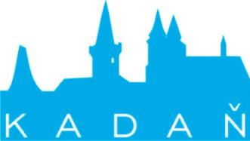
- Začátek: v pátek 10. května 2019 odpoledne.
Oficiální zahájení v sobotu 11. května v 9h.
- Místo: Mírové náměstí v Kadani.
- Konec: v neděli 12. května 2019 dle počtu přihlášených týmů a průběhu turnaje, maximálně do 17h.
- Po skončení turnaje vyhlášení / afterparty s živou hudbou od 18h v Orfeu. Zváni jsou všichni.
- Kategorie: MUŽI - TROJICE / ŽENY - TROJICE
V kategorii mužů je povolen start i ženám. Hráčka v takovém případě startuje z vlastního rozhodnutí a na vlastní nebezpečí a bere na vědomí, že nemůže nastupovat současně v kategorii žen.
- Přihlášky do středy 1. května na sport.ddm@ktkadan.cz,
V přihlášce uveďte název týmu, velikosti triček všech hráčů,
jméno a telefon kontaktní osoby.
- Startovné: do 19. dubna 700,-Kč/ tým,
od 20. dubna do 1. května 1000,-Kč/ tým.
- Herní systém: dle počtu družstev – v pátek a v sobotu základní část, v neděli play-off, vyhlášení/afterparty.
- Rozpis bude upřesněn po 1. květnu (mail, facebook a web DDM).
- Ceny: poháry, medaile a věcné ceny dle možností pořadatele
- Kontakty: ředitel turnaje: Jiří Štěrba, 777 11 66 18,
pořadatel: Erik Štěrba, sport.ddm@ktkadan.cz, 727 87 66 33

